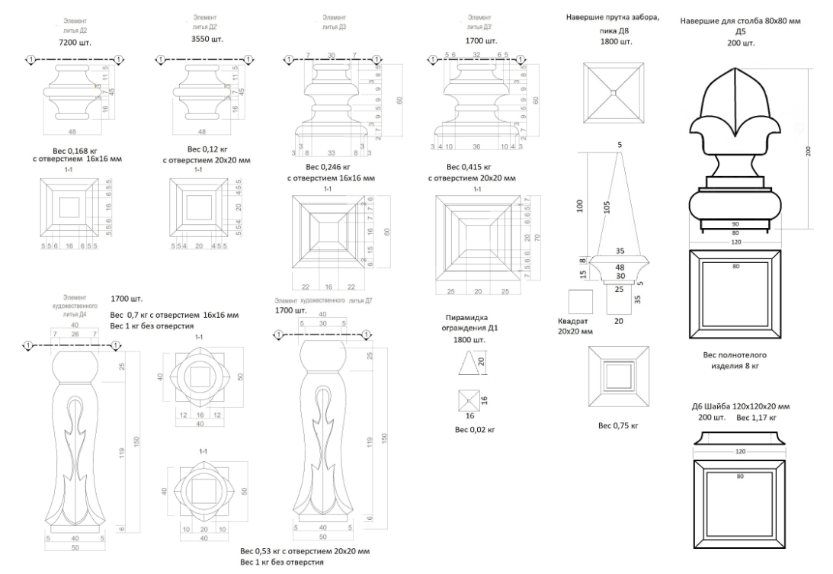

Элементы декора:
Д1 пирамидка – 0,02 кг/шт., 1731 шт. (1800 шт., 36 кг)
Д2 16 мм вставка - 0,168 кг/шт., 7156 шт. (7200 шт.- 1210 кг)
Д2 20 мм вставка – 0,12 кг/шт., 3508 шт. (3550 шт. – 426 кг)
Д3 16 мм вставка – пока не будет
Д3 20 мм вставка – 0,415 кг/шт., 1670 шт. (1700 шт. - 706 кг)
Д4 16 мм подставка нижняя - 0,7 кг с отверстием, 1 кг без отверстия - 1683 шт.
(1700 шт. – 1190 кг с отверстием, 1700 кг без отверстия)
Д5 Шишка - навершие для столба – 8 кг полнотелая, лучше сделать полую - 194 шт. (200 шт. – 1600 кг полнотелая, ____ кг полая)
Д6 Шайба квадратная- подставка для столба – 1,17 кг, 194 шт. (200 шт. – 234 кг)
Д7 20 мм подставка нижняя – 0,53 кг с отверстием, 1 кг без отверстия - 1677 шт.
(1700 шт. – 901 кг с отверстием, 1700 кг без отверстия)
Д8 Пика забора – 0,75 кг 1739 шт. (1800 шт. - 1350 кг)

Всего 7653 кг.

